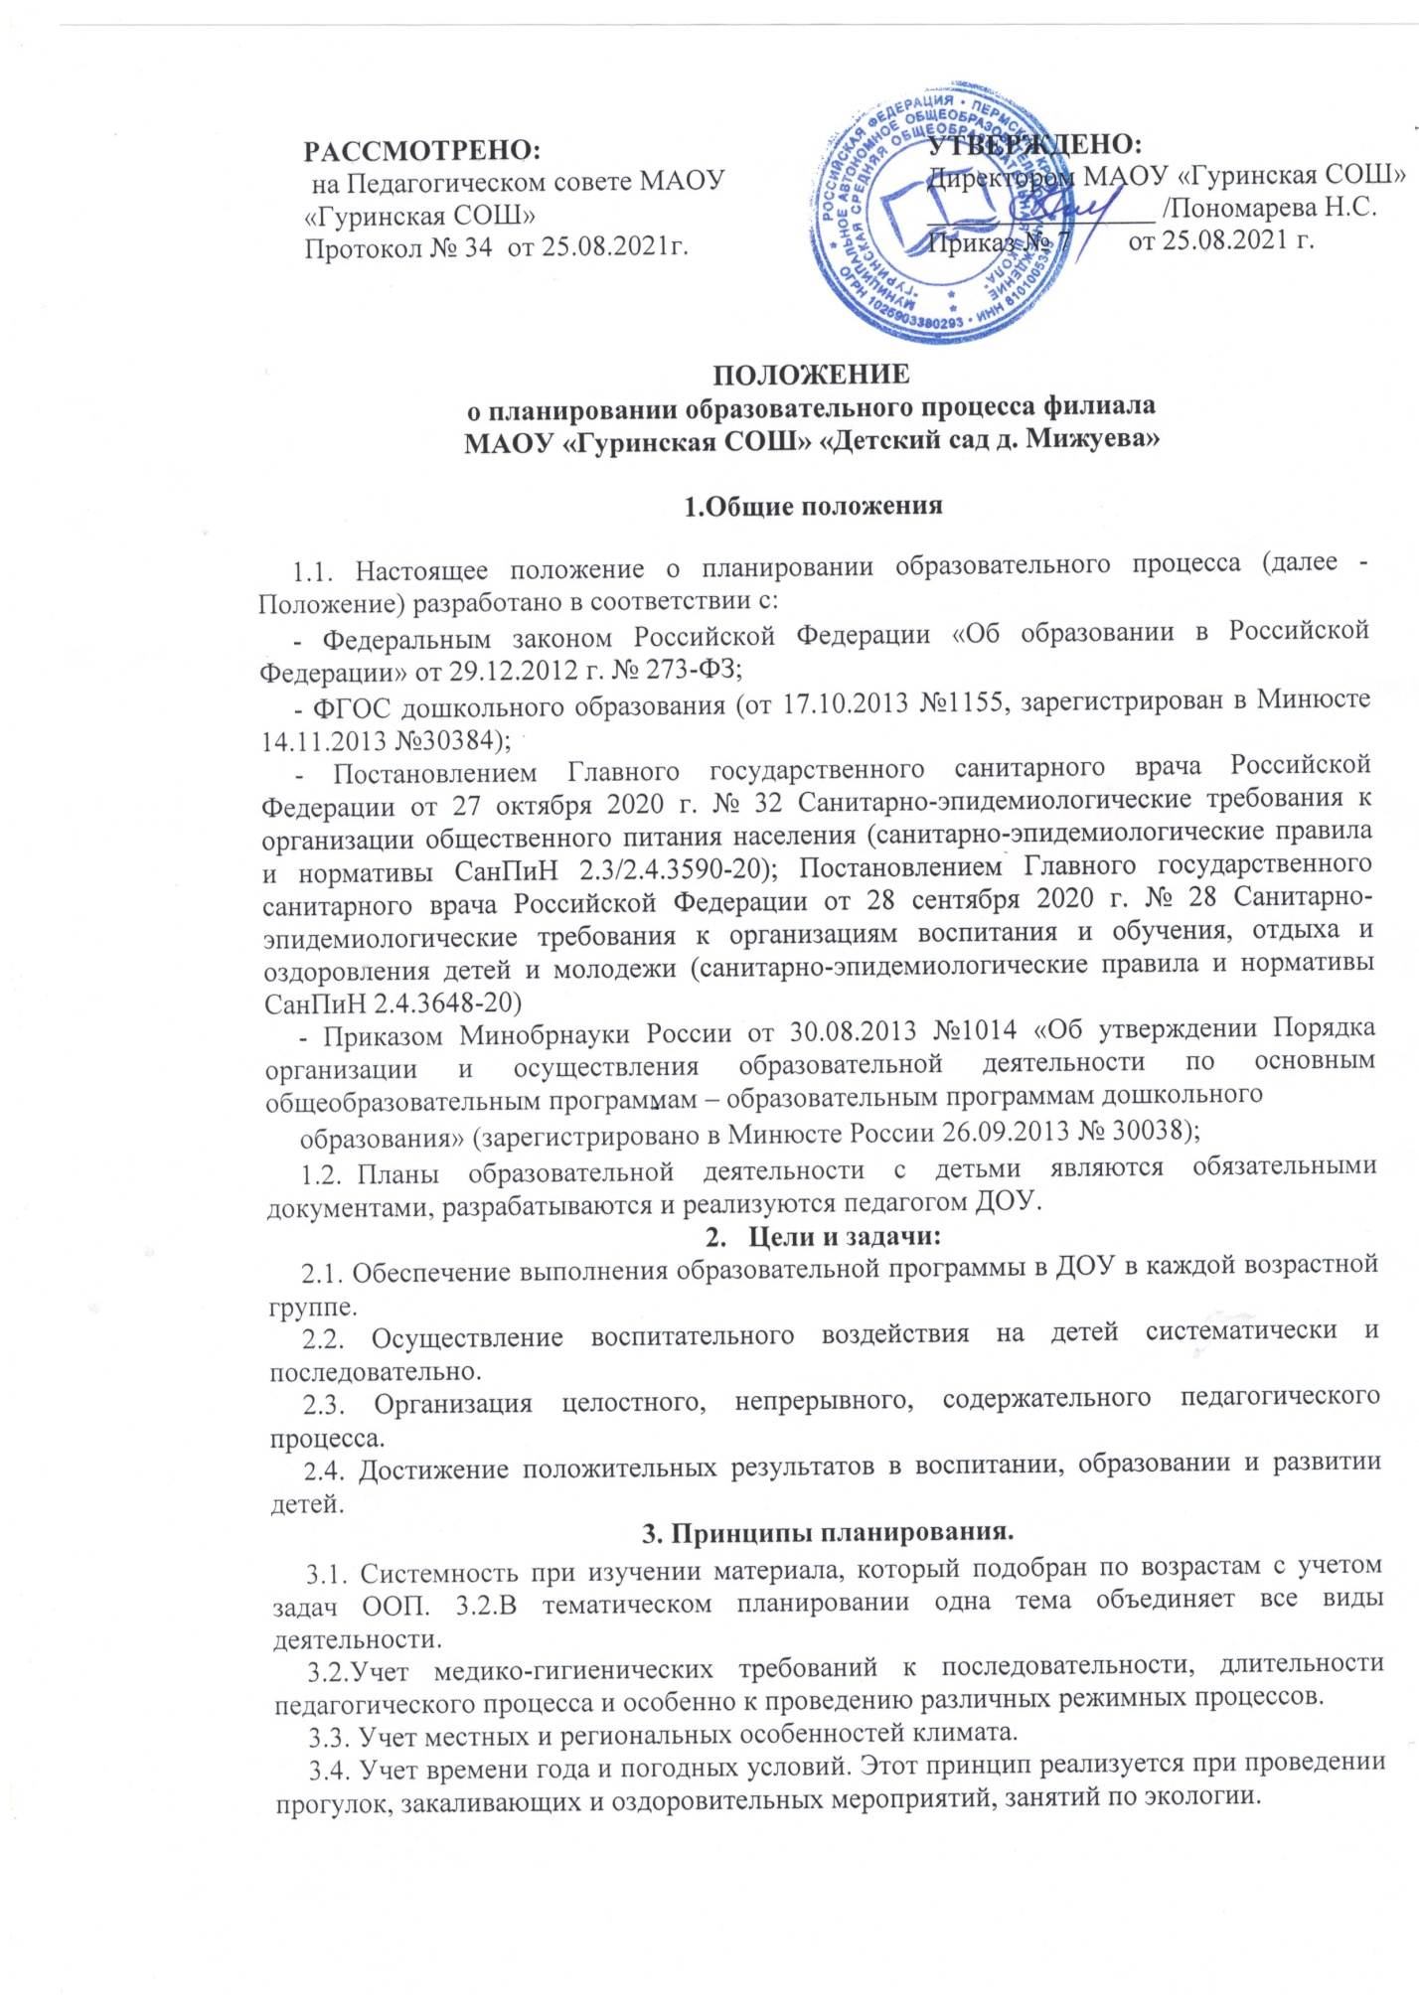

3.5. Учет индивидуальных особенностей (тип темперамента ребенка, его увлечения, достоинства и недостатки, комплексы, чтобы найти подход к его вовлечению в педагогический процесс).
3.6. Разумное чередование в плане организованной и самостоятельной деятельности. (НОД; игр, совместной работы детей и воспитателя, а так же свободной спонтанной игровой деятельности и общения со сверстниками)
3.7. Учет уровня развития детей (проведение занятий, индивидуальной работы, игр по подгруппам). Взаимосвязь процессов воспитания и развития (обучающие задачи планируются не только на НОД, но и в других видах деятельности).
3.8. Регулярность, последовательность и повторность воспитательных воздействий (одна игра планируется несколько раз, но изменяются и усложняются задачи – познакомить с игрой, выучить правила игры, выполнять правила, воспитывать доброжелательное отношение к детям, усложнить правила, закрепить знание правил игры и пр.)
3.9. Включение элементов деятельности, способствующих эмоциональной разрядке (психогимнастика, релаксация ежедневно, музыка). Планирование строится на основе интеграции.
3.10. Планируемая деятельность должна быть мотивирована.
3.11. Планировать разнообразную деятельность, способствующую максимально возможному раскрытию потенциала каждого ребенка.
4. Организация работы.
4.1. Основа планирования педагогического процесса - основная образовательная программа филиала муниципального автономного общеобразовательного учреждения «Гуринская средняя общеобразовательная школа» «Детский сад д.Мижуева», спроектированная в соответствии: с требованиями ФГОС дошкольного образования, с учётом ПООП и авторской программы «Радуга» (научный руководитель: Е.В. Соловьёва, 2016 г)
Календарный план составляется на две недели:
4.2. календарное планирование составляется в соответствии с режимом дня, циклограммой образовательной работы с детьми
- планирование организованной образовательной деятельности;
- планирование прогулки;
- планирование второй половины дня на начало каждого месяца определяется:
- комплекс утренней гимнастики, комплекс гимнастики после сна;
- план индивидуальной работы с детьми на месяц (на основе мониторинга детского развития).
4.3. Календарный план – предусматривает планирование всех видов деятельности детей и соответствующих форм их организации на каждый день.
4.4 компонентами календарного планирования являются: регламентированная деятельность (НОД):
- цели и задачи, направлены на развитие, воспитание,
- обучение (содержание определяется программой;
- организационно-действенный компонент (формы и задачи должны соответствовать поставленным задачам);
- результат (что запланировали в самом начале, и что получили должно совпадать).
4.5. Нерегламентированная деятельность:
В утренний отрезок времени можно планировать все виды деятельности по желанию детей, деятельность не должна быть продолжительной по времени, ребенок должен увидеть результат своей работы; в утренний период планируется только знакомые для детей виды деятельности; вся работа, связанная с формированием культурно-гигиенических навыков, норм поведения; утренняя гимнастика, работа по закаливанию.
Прогулка: наблюдения, подвижные игры, спортивные игры (элементы спортивной игры); игры дидактические, хороводные, забавы, творческие; индивидуальная работа по развитию движений, по подготовке НОД с детьми, которые недостаточно усвоили материал, с одаренными детьми, при подготовке к праздникам; труд.
Соблюдать последовательность действий на прогулке не обязательно, все зависит от желания детей.
Вечер: В данный отрезок времени планируются:
все виды игр – настольно-печатные, сюжетно-ролевые, строительные, дидактические, развивающие, театральные, развлечения, праздники, сюрпризы, проводимые воспитателем, планируются 1 раз в неделю (в четверг или пятницу);
- труд (ручной труд, хозяйственно-бытовой) коллективный, по подгруппам;
- индивидуальная работа по всем видам деятельности;
- чтение художественной литературы;
- работа по ЗКР;
- работа с родителями.

5.Требования к оформлению календарного плана.
5.1. План должен быть представлен на бумажном (в печатном или письменном виде) носителе.
5.2. Обязательно должен быть оформлен титульный лист с указанием
группы, Ф.И.О. обоих воспитателей группы, даты начала и окончания плана.
5.3.План должен содержать следующие разделы:
-годовые задачи ДОУ;
-режим дня группы;
-расписание образовательной деятельности;
-список детей группы (с указанием даты рождения и возрастом ребенка на 01.09 текущего года, под списком указывается количество мальчиков и девочек в группе.);
5.4. План оформляется в соответствии с утвержденной формой планирования в соответствии с ФГОС.
5.5. При планировании разнообразной детской деятельности указывается вид детской деятельности; цель; методические приемы; оборудование, необходимое для организации детской деятельности.
5.6. При планировании приветствуется использование картотек наблюдений, пальчиковой гимнастики, артикуляционной, бодрящей гимнастик и т. п., составленных педагогами группы либо написание их на месяц или квартал в календарном плане (электронный и бумажный носитель).
5.7. Календарное планирование следует начинать с перспективного (сетки НОД), учитывающего:
- требования к максимальной нагрузке на детей;
- требования учебно-тематического плана.
6.Перспективный план
6.1. Перспективный план – составляется на месяц, квартал или полгода или год (допустима коррекция в ходе работы в плане данного вида).
В перспективном плане планируются:
6.2. Цели и задачи (на квартал).
6.3. Виды детской деятельности: чтение художественной литературы, коммуникативная, познавательно-исследовательская, трудовая, музыкально-художественная, игровая, конструирование, двигательная, изобразительная.

